Der Kreuzweg
s. MS Teams

Geschichte | Der Kreuzweg ist eine Nachbildung des Weges, den Christus vom Prätorium bis zum Golgota gegangen ist.  Prätorium: Sitz des römischen Statthalters Pontius Pilatus in Jerusalem.  Golgota: hebr. Schädel, das ist eine Anhöhe in einem Steinbruch außerhalb von Jerusalem, heute liegt dieser Ort innnerhalb der Stadtmauern. Die Anhöhe hat die Form eines menschlichen Schädels, von daher kommt wahrscheinlich der Name.  Schon früh sind Christen den Weg Jesu nachgegangen, den er nach der Verurteilung bis zur Kreuzigung zurücklegen musste. Die Franziskaner (Orden) förderten ab dem 14.Jh. die Kreuzwegandachten in Jerusalem. Die Pilger aus vielen Ländern gingen entlang der Via Dolorosa. So wurde der Weg vom Prätorium bis nach Golgota genannt. Im 18.Jh. verbreitete sich die Tradition der Kreuzwege in der ganzen Kirche.  Andacht: längeres Gebet mit mehreren Anschnitten, einem bestimmten religiösen Thema gewidmet z.B. Maiandachten (Mariengebete), Kreuzwegandachten (Leidensweg Christi)  Via Dolorosa: schmerzhafter Weg
Biblischer Bezug | Der Kreuzweg wurde in 14 Stationen eingeteilt, die sich auf Ereignisse in den Evangelien beziehen. Alle Stationen können in den Evangelien nachgelesen werden. Nur die Begegnung mit Veronika ist eine außerbiblische Überlieferung (=Tradition).  Aufgabe: Finde die Kapitel in den vier Evangelien, welche den Weg Christi vom Verhör bei Pontius Pilatus bis zur Grablegung beschreiben.
Feier des Kreuzweges | Kreuzwegandachten werden in der Fastenzeit gebetet. Man singt Kreuzweglieder und spricht Gebete zu den einzelnen Stationen. Es wird auch aus den Evanglien vorgelesen. Dann folgt eine Besinnung. Man versucht, das Ereignis aus dem Evangelium auf das eigene Leben zu beziehen und eine Schlussfolgerung daraus zu ziehen.
Der Kreuzweg

https://youtu.be/jf8o_nU9NzA
Der Kreuzweg - erklärt anhand der Kreuzwegstationen der Pfarrkirche Maria Geburt Enzersfeld

Die vierzehn Kreuzwegstationen
1 Jesus wird zum Tode verurteilt
2 Jesus nimmt das Kreuz auf seine Schultern
3 Jesus fällt zum ersten Mal unter dem Kreuz
4 Jesus begegnet seiner Mutter
5 Simon von Cyrene hilft Jesus das Kreuz tragen
6 Veronika reicht Jesus das Schweißtuch
7 Jesus fällt zum zweiten Mal unter dem Kreuz
8 Jesus begegnet den weinenden Frauen
9 Jesus fällt zum dritten Mal unter dem Kreuz
10 Jesus wird seiner Kleider beraubt
11 Jesus wird ans Kreuz genagelt
12 Jesus stirbt am Kreuz
13 Jesus wird vom Kreuz abgenommen und in den Schoß seiner Mutter gelegt
14 Der heilige Leichnam Jesu wird in das Grab gelegt
An manchen Orten wird noch eine Station hinzugefügt:
15 Die heilige Helena mit dem heiligen Kreuz oder Auferstehung Jesu Christi oder Emmausjünger

 | Aufgabe: Zeichne eine Kreuzwegstation!
Bildliche Darstellung | Kreuzwege wurden auf vielerlei Weise dargestellt: als Bilder oder Reliefe an der inneren Kirchenwand rund um die Sitzbänke und als Stationen in der freien Natur. Als letzte Station wird oft die Kreuzigung auf einem Kalvarienberg dargestellt (calvaria - lat. Schädel).
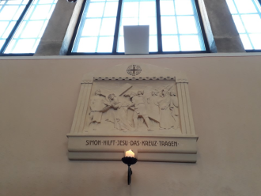
Relief in der Kirche Maria Geburt Enzersfeld im Weinviertel, Bezirk Korneuburg

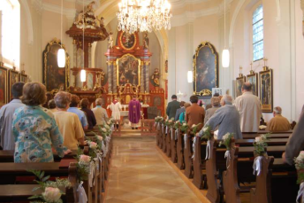
Kirche St. Veit Klein-Engersdorf, Bezirk Korneuburg

 | https://de.wikipedia.org/wiki/Datei:GuentherZ_2010-08-21_0197_Retz_Kalvarienberg_Kreuzigungsgruppe.jpg Kalvarienberg bei Retz im Weinviertel
 | Aufgabe: Ordne die Kreuzwegbilder in Learningapps.org den Stationen zu!

